º

MANUAL DE USUARIO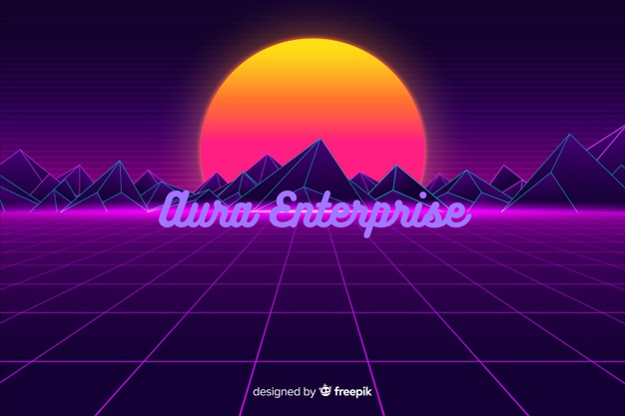

ELABORADO POR:

Laura Florez Santiago Franco

**TABLA DE CONTENIDO**

**Contenido**

**INTRODUCCIÓN** **3**

**¿CÓMO ENTRAR A NUESTRO SITIO WEB?** **4**

**¿QUE SE ENCUENTRA EN EL SITIO WEB Y CÓMO UTILIZAR LAS HERRAMIENTAS QUE ESTE OFRECE?** **7**

**INTRODUCCIÓN**

En este Manual de Usuario se mostrará cómo utilizar nuestro Sitio Web y que herramientas este ofrece.

**¿CÓMO ENTRAR A NUESTRO SITIO WEB?**

Para entrar a nuestro sitio web

1. Se tendrá que entrar al navegador.

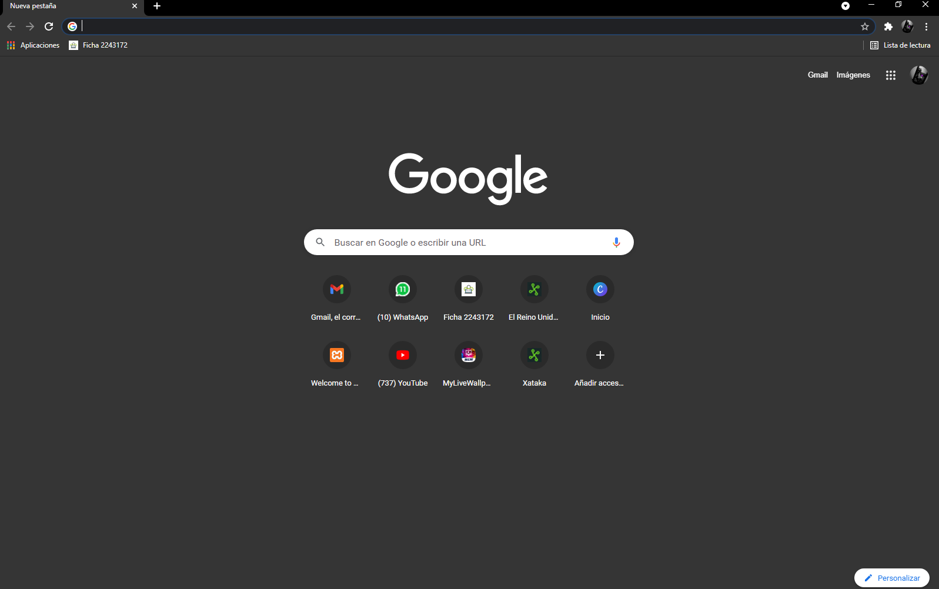

FUENTE: Imagen Propia (2021)

1. Se dará Clic en la barra de búsqueda del navegador y se colocará el link del Sitio Web: https://sites.google.com/misena.edu.co/aura-enterprise/inicio?authuser=1.

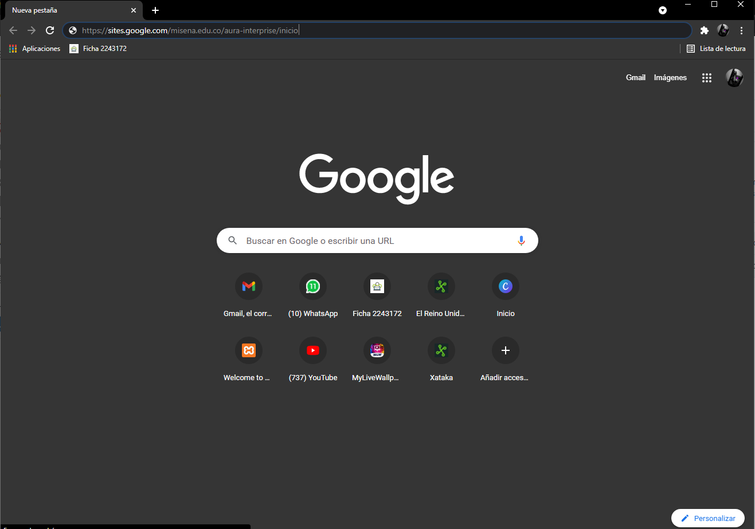

Fuente: Imagen Propia (2021)

1. Después de colocar el Link, se dará Enter y ya se cargará el sitio web.

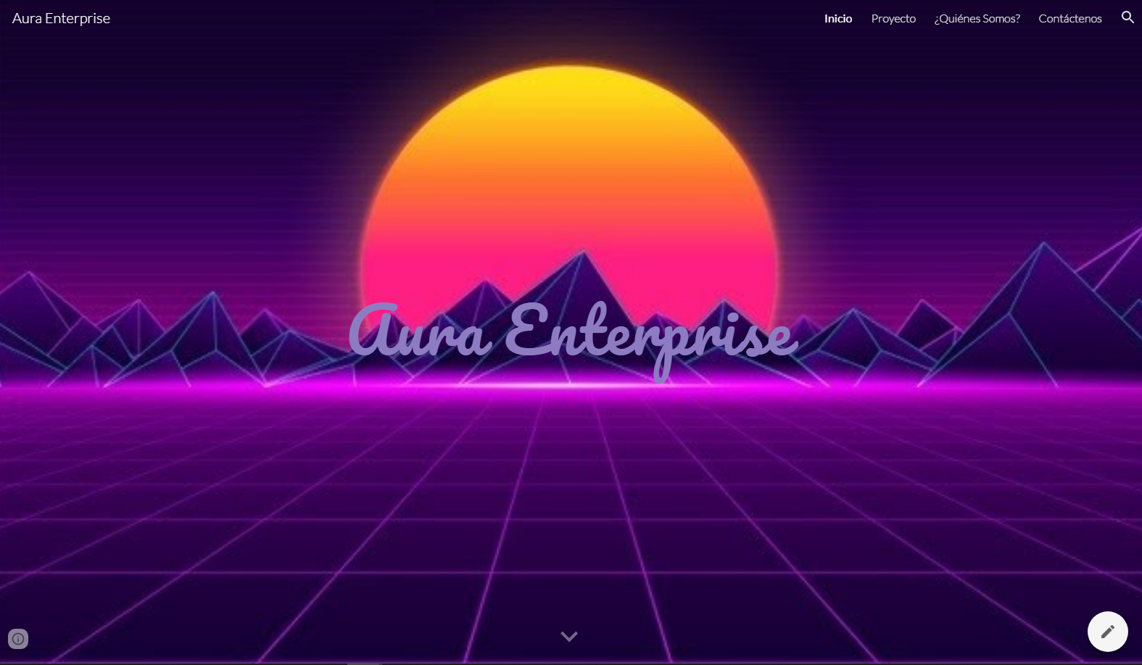

Fuente: Imagen Propia (2021) <https://sites.google.com/misena.edu.co/auraenterprise/inicio?authuser=1>

**¿QUE SE ENCUENTRA EN EL SITIO WEB Y CÓMO UTILIZAR LAS HERRAMIENTAS QUE ESTE OFRECE?**

1. Cuando carga el Sitio, en este se verá el nombre de la empresa y arriba la barra donde se encuentran las Páginas web que están en el Sitio Web.



Fuente: Imagen Propia (2021) <https://sites.google.com/misena.edu.co/auraenterprise/inicio?authuser=1>

1. En la Página de Inicio se encuentra la Misión y la Visión de la Empresa, también en esta se puede seleccionar las opciones del Manual de Usuario, Informe de Incidencias, Vídeo de Usuario y Proyecto.

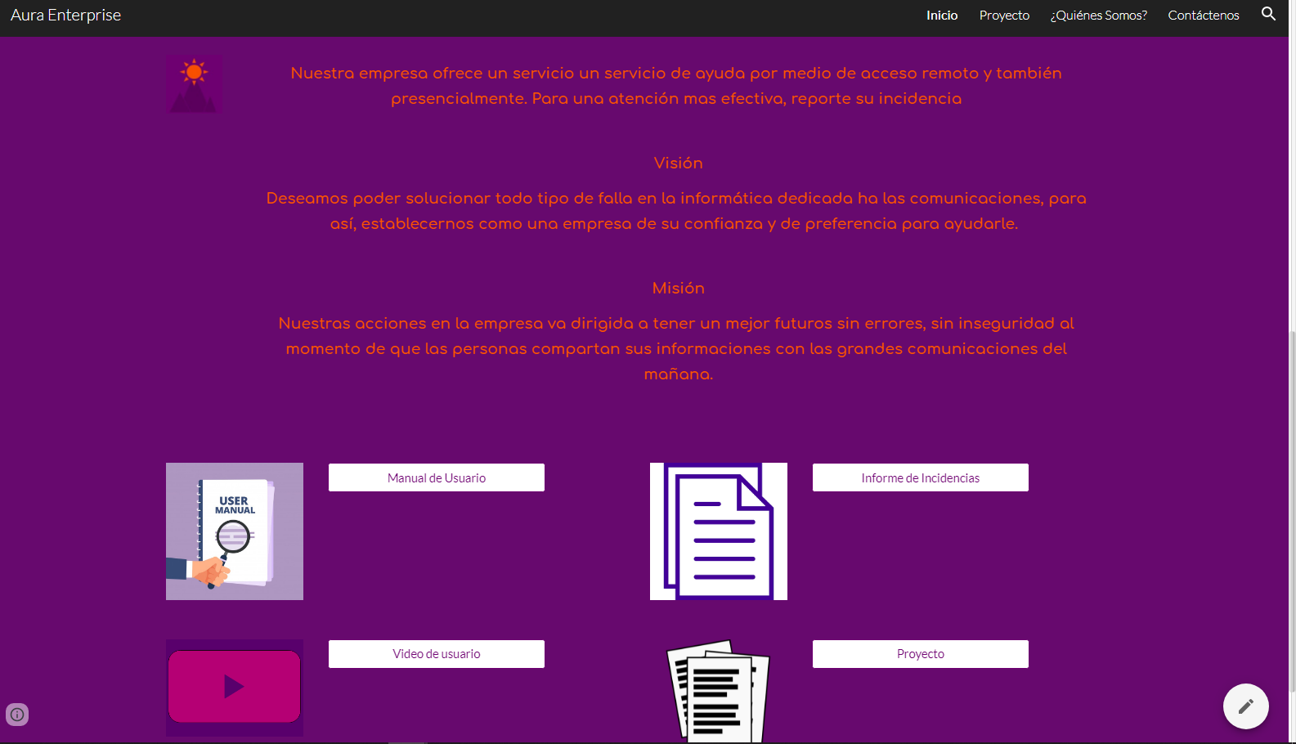

Fuente: Imagen Propia (2021) <https://sites.google.com/misena.edu.co/auraenterprise/inicio?authuser=1>

1. En la Página de Proyecto se encuentran varios archivos referentes al Proyecto de la Empresa, se verá un Plano de un Data Center, videos explicando el Servidor y sus Servicios, se encontrarán varios informes de dicho servidor, el Diagrama de Gantt de la empresa, la Cotización del Proyecto y una Matriz de Riesgo.

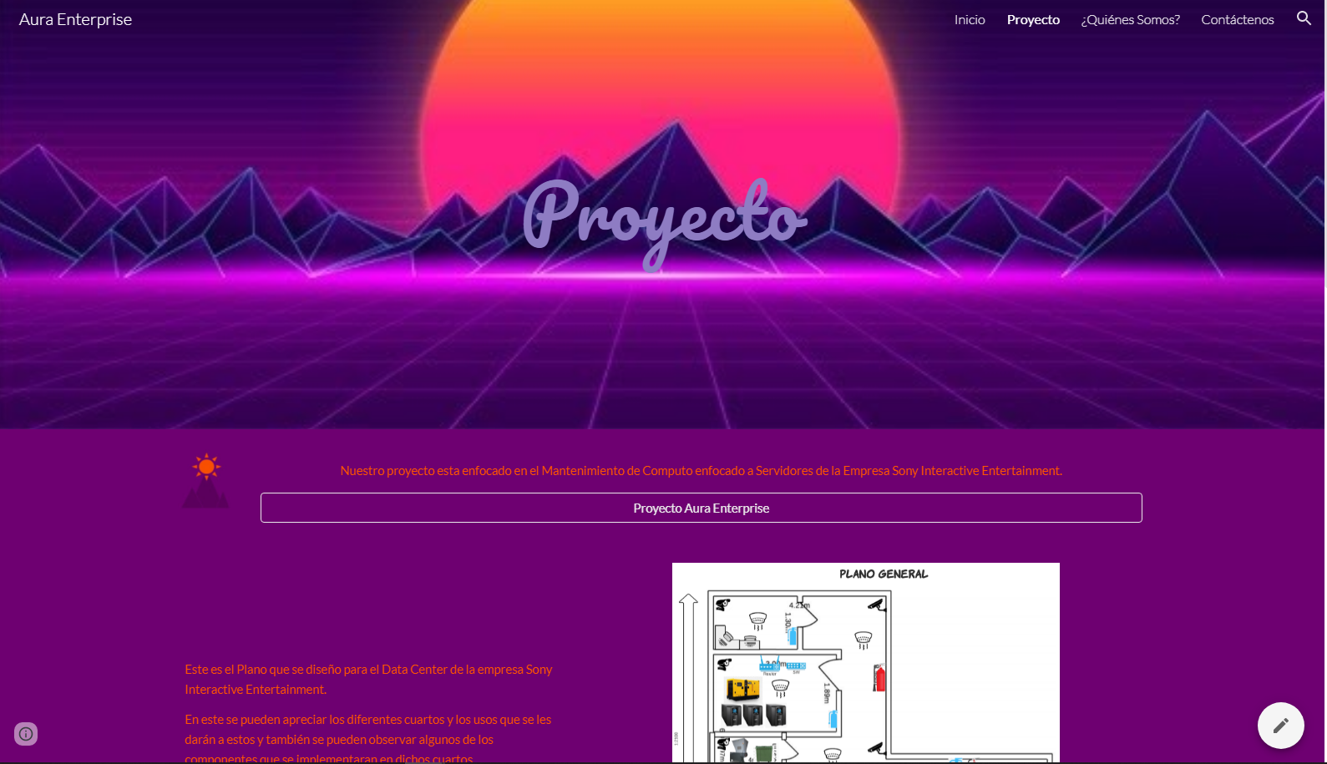

Fuente: Imagen Propia (2021) <https://sites.google.com/misena.edu.co/auraenterprise/proyecto?authuser=1>

1. **¿Cómo entrar a Proyecto?:** Hay dos formas de entrar a la Página de “Proyecto”.

La primera forma es entrar directamente desde la Página de Inicio, para esto solo se tiene que dar click en la opción de “Proyecto” y ya estaría ingresando a la Página.

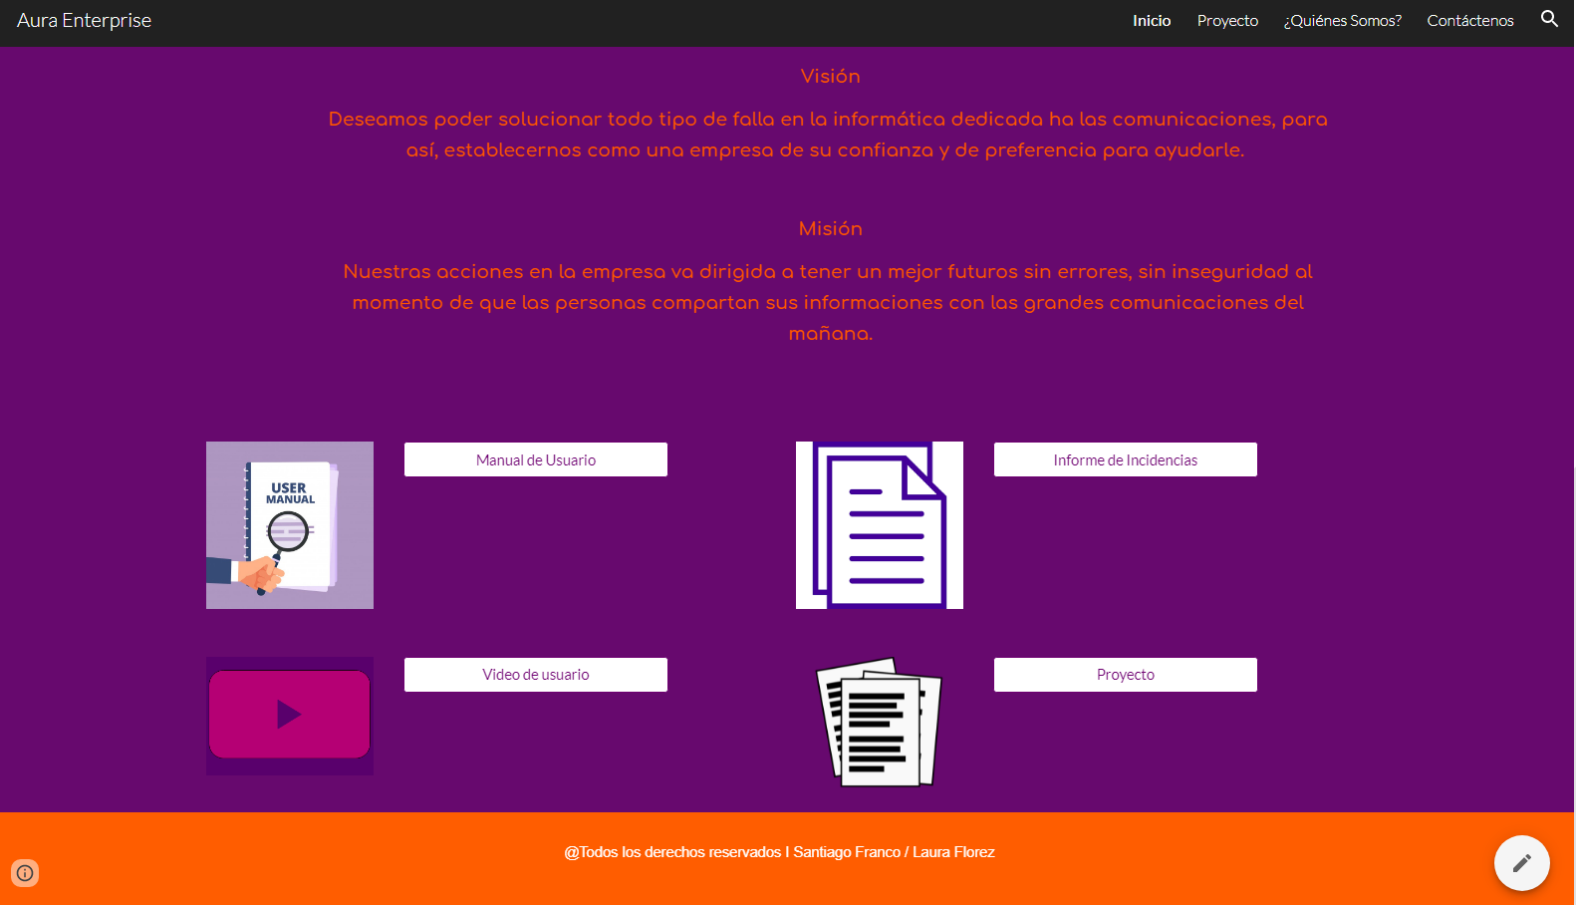

Fuente: Imagen Propia (2021) <https://sites.google.com/misena.edu.co/auraenterprise/inicio?authuser=1> / <https://sites.google.com/misena.edu.co/auraenterprise/proyecto?authuser=1>

La Segunda opción es por medio de la barra de arriba del Sitio Web, solo se dará Clic en la opción de “Proyecto” y ya se estaría ingresando a la Página.

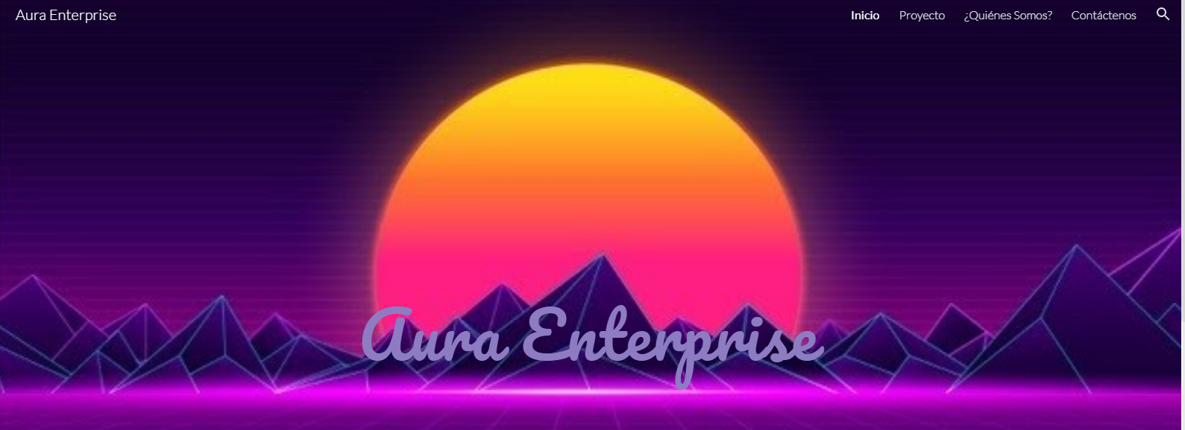



Fuente: Imagen Propia (2021) <https://sites.google.com/misena.edu.co/auraenterprise/inicio?authuser=1> / <https://sites.google.com/misena.edu.co/auraenterprise/proyecto?authuser=1>

1. En la Página de ¿Quiénes Somos? Se encuentra una pequeña descripción de Nuestra Empresa.

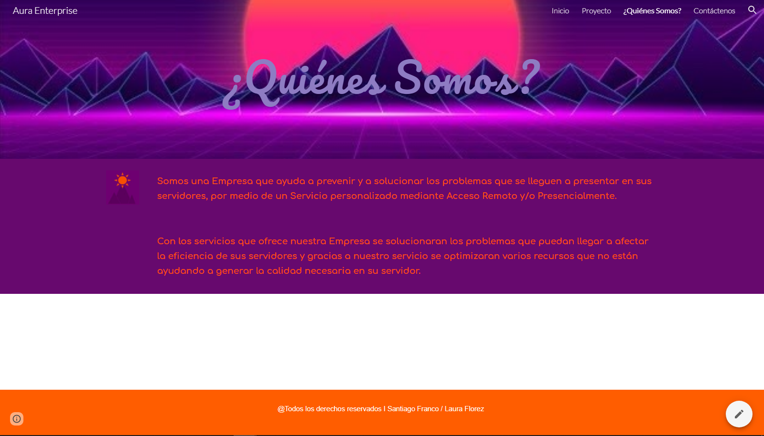

Fuente: Imagen Propia (2021) <https://sites.google.com/misena.edu.co/auraenterprise/qui%C3%A9nes-somos?authuser=1>

1. **¿Cómo entrar a Quiénes Somos?:** Se entrará por medio de la barra de arriba del Sitio Web, solo se dará Clic en la opción de “¿Quienes Somos?” y ya se estaría ingresando a la Página.





Fuente: Imagen Propia (2021) <https://sites.google.com/misena.edu.co/auraenterprise/inicio?authuser=1> / <https://sites.google.com/misena.edu.co/auraenterprise/qui%C3%A9nes-somos?authuser=1>

1. En la Página de Contáctenos. Se encuentran las redes sociales donde se puede pedir un Servicio o solicitar más información de Nuestra Empresa.

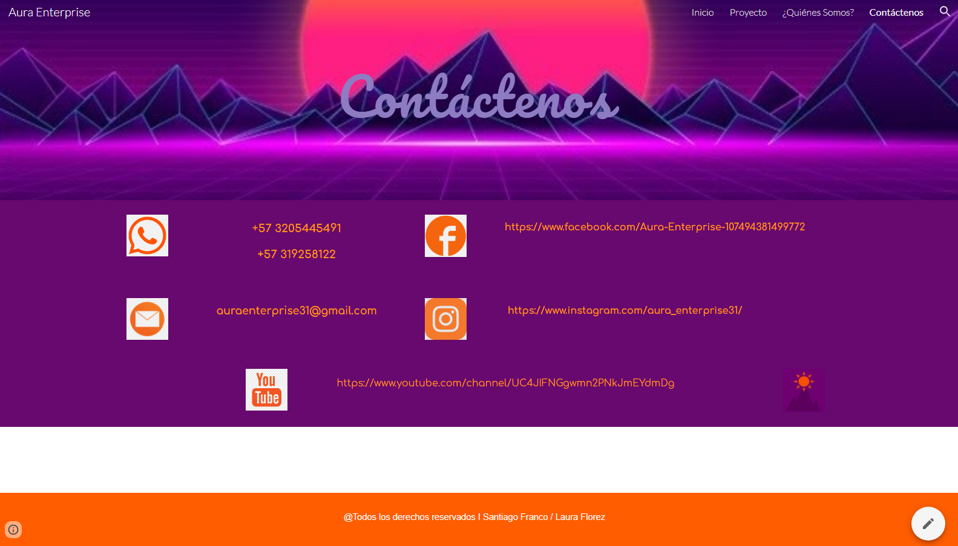

Fuente: Imagen Propia (2021) <https://sites.google.com/misena.edu.co/auraenterprise/cont%C3%A1ctenos?authuser=1>

1. **¿Cómo entrar a Contáctenos?:** Se entrará por medio de la barra de arriba del Sitio Web, solo se dará Clic en la opción de “Contáctenos” y ya se estaría ingresando a la Página.





Fuente: Imágenes Propias (2021) <https://sites.google.com/misena.edu.co/auraenterprise/inicio?authuser=1> / <https://sites.google.com/misena.edu.co/auraenterprise/cont%C3%A1ctenos?authuser=1>



GRACIAS...